Hassen chraiet
Omar baghdadi

Kali linux

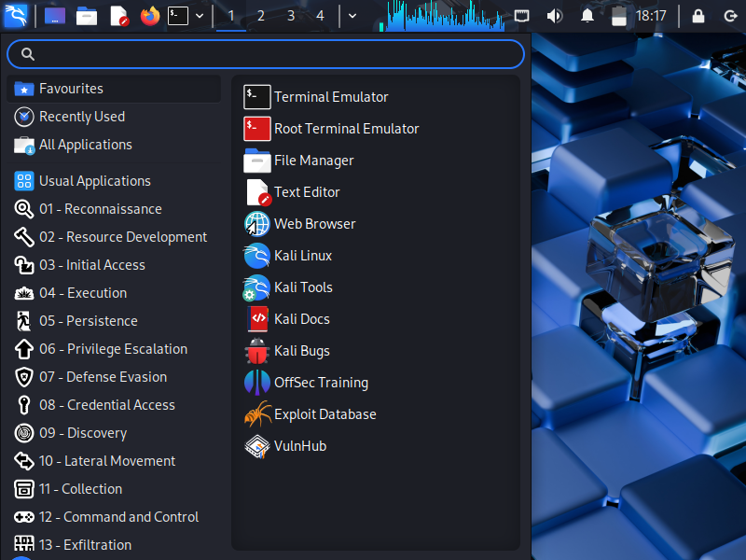

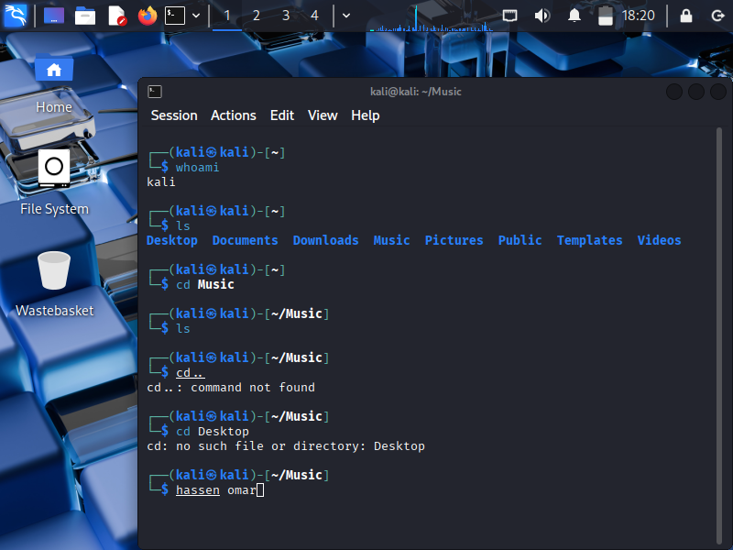
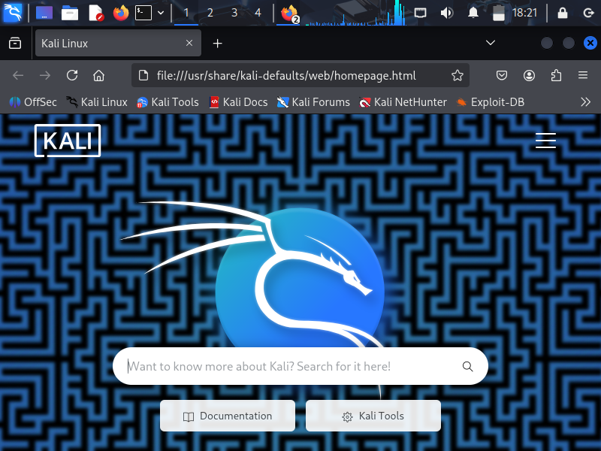
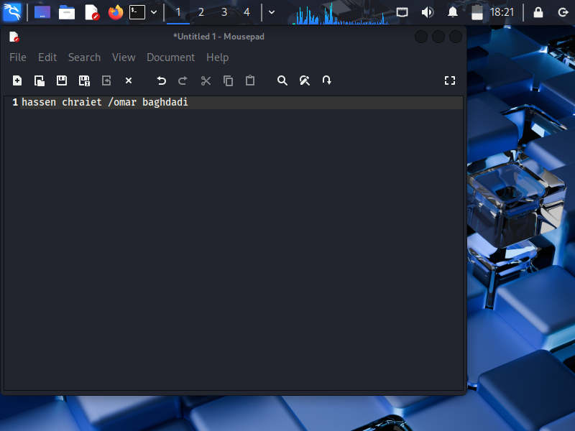
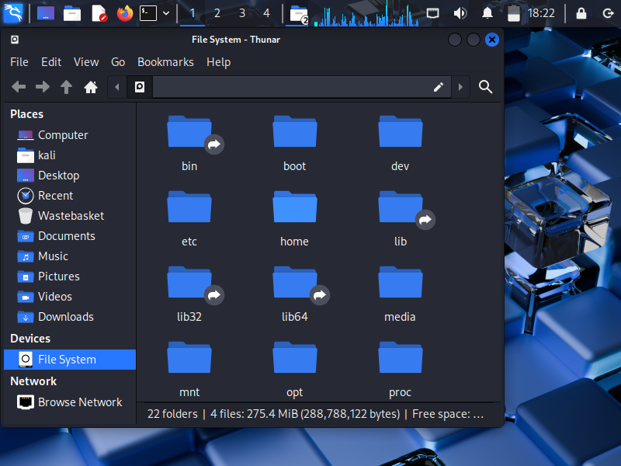

Les avantages :
- Flexibilité
- Sécurité
- Tests facilités
- Économie de ressource
Les Inconvénients :
- Utilise beaucoup de mémoire
- Lente
- Le configuration est difficile(arch,kali,omarchy)

